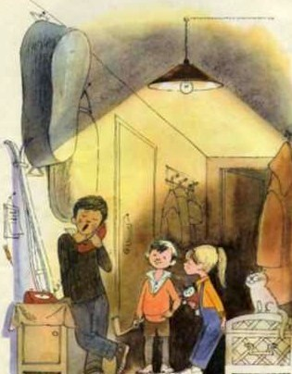
Никогда я не забуду этот зимний вечер. На дворе было холодно, ветер тянул сильный, прямо резал щеки, как кинжалом, снег вертелся со страшной быстротой. Тоскливо было и скучно, просто выть хотелось, а тут еще папа и мама ушли в кино. И когда Мишка позвонил по телефону и позвал меня к себе, я тотчас же оделся и помчался к нему.
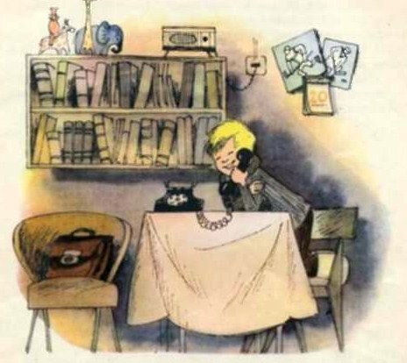
Там было светло и тепло и собралось много народу, пришла Аленка, за нею Костик и Андрюшка. Мы играли во все игры, и было весело и шумно. И под конец Аленка вдруг сказала:
– А теперь в прятки! Давайте в прятки!
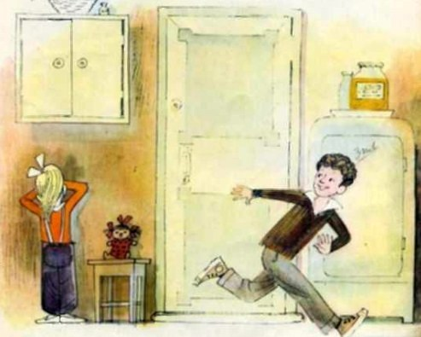
И мы стали играть в прятки. Это было прекрасно, потому что мы с Мишкой все время подстраивали так, чтобы водить выпадало маленьким: Костику или Аленке, – а сами все время прятались и вообще водили малышей за нос. Но все наши игры проходили только в Мишкиной комнате, и это довольно скоро нам стало надоедать, потому что комната была маленькая, тесная и мы все время прятались за портьеру, или за шкаф, или за сундук, и в конце концов мы стали потихоньку выплескиваться из Мишкиной комнаты и заполнили своей игрой большущий длинный коридор квартиры.
В коридоре было интереснее играть, потому что возле каждой двери стояли вешалки, а на них висели пальто и шубы. Это было гораздо лучше для нас, потому что, например, кто водит и ищет нас, тот, уж конечно, не сразу догадается, что я притаился за Марьсемениной шубой и сам влез в валенки как раз под шубой.
И вот, когда водить выпало Костику, он отвернулся к стене и стал громко выкрикивать:
– Раз! Два! Три! Четыре! Пять! Я иду искать!
Тут все брызнули в разные стороны, кто куда, чтобы прятаться. А Костик немножко подождал и крикнул снова:
– Раз! Два! Три! Четыре! Пять! Я иду искать! Опять!
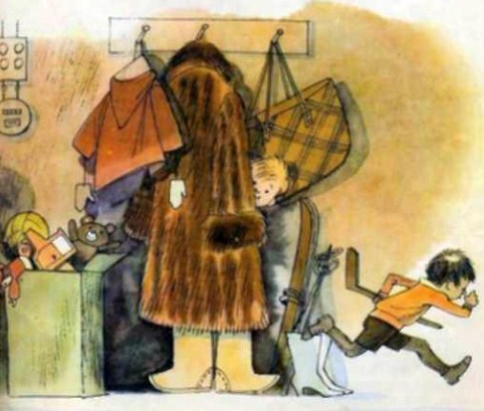
Это считалось как бы вторым звонком. Мишка сейчас же залез на подоконник, Аленка – за шкаф, а мы с Андрюшкой выскользнули в коридор. Тут Андрюшка, не долго думая, полез под шубу Марьи Семеновны, где я все время прятался, и оказалось, что я остался без места! И я хотел дать Андрюшке подзатыльник, чтобы он освободил мое место, но тут Костик крикнул третье предупреждение:
– Пора не пора, я иду со двора!
И я испугался, что он меня сейчас увидит, потому что я совершенно не спрятался, и я заметался по коридору туда-сюда, как подстреленный заяц И тут в самое нужное время я увидел раскрытую дверь и вскочил в нее.
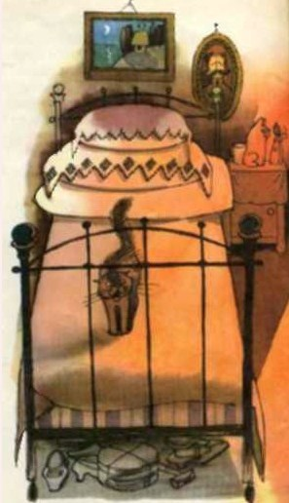
Это была какая-то комната, и в ней на самом видном месте, у стены, стояла кровать, высокая и широкая, так что я моментально нырнул под эту кровать. Там был приятный полумрак и лежало довольно много вещей, и я стал сейчас же их рассматривать. Во-первых, под этой кроватью было очень много туфель разных фасонов, но все довольно старые, а еще стоял плоский деревянный чемодан, а на чемодане стояло алюминиевое корыто вверх тормашками, и я устроился очень удобно: голову на корыто, чемодан под поясницей – очень ловко и уютно. Я рассматривал разные тапочки и шлепанцы и все время думал, как это здорово я спрятался и сколько смеху будет, когда Костик меня тут найдет.
Я отогнул немножко кончик одеяла, которое свешивалось со всех сторон до пола и закрывало от меня всю комнату: я хотел глядеть на дверь, чтобы видеть, как Костик войдет и будет меня искать. Но в это время в комнату вошел никакой не Костик, а вошла Ефросинья Петровна, симпатичная старушка, но немножко похожая на бабу-ягу.
Она вошла, вытирая руки о полотенце.
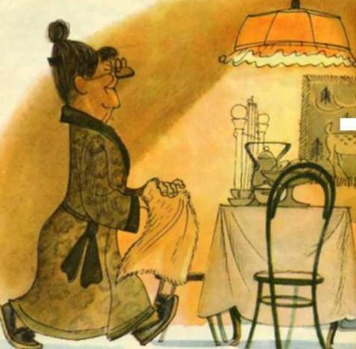
Я все время потихоньку наблюдал за нею, думал, что она обрадуется, когда увидит, как Костик вытащит меня из-под кровати. А я еще для смеху возьму какую-нибудь ее туфлю в зубы, она тогда наверняка упадет от смеха. Я был уверен, что вот еще секунда или две промелькнут, и Костик обязательно меня обнаружит. Поэтому я сам все время смеялся про себя, без звука.
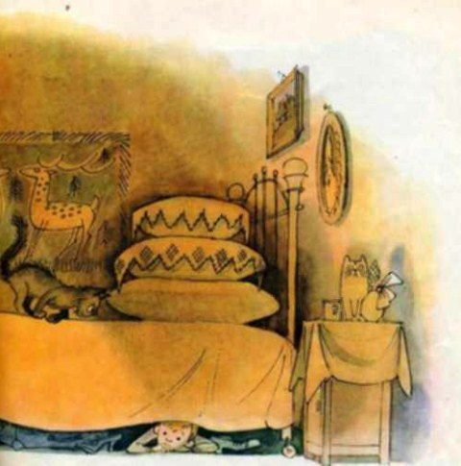
У меня было чудесное настроение. И я все время поглядывал на Ефросинью Петровну. А она тем временем очень спокойно подошла к двери и ни с того ни с сего плотно захлопнула ее. А потом, гляжу, повернула ключик – и готово! Заперлась. Ото всех заперлась! Вместе со мной и корытом. Заперлась на два оборота.
В комнате сразу стало как-то тихо и зловеще. Но тут я подумал, что это она заперлась не надолго, а на минутку, и сейчас отопрет дверь, и все пойдет как по маслу, и опять будет смех и радость, и Костик будет просто счастлив, что вот он в таком трудном месте меня отыскал! Поэтому я хотя и оробел, но не до конца, и все продолжал посматривать на Ефросинью Петровну, что же она будет делать дальше.
А она села на кровать, и надо мной запели и заскрежетали пружины, и я увидел ее ноги. Она одну за другой скинула с себя туфли и прямо в одних чулках подошла к двери, и у меня от радости заколотилось сердце.
Я был уверен, что она сейчас отопрет замок, но не тут-то было. Можете себе представить, она – чик! – и погасила свет. И я услышал, как опять завыли пружины над моей головой, а кругом кромешная тьма, и Ефросинья Петровна лежит в своей постели и не знает, что я тоже здесь, под кроватью. Я понял, что попал в скверную историю, что теперь я в заточении, в ловушке.
Сколько я буду тут лежать? Счастье, если час или два! А если до утра? А как утром вылезать? А если я не приду домой, папа и мама обязательно сообщат в милицию. А милиция придет с собакой-ищейкой. По кличке Мухтар. А если в нашей милиции никаких собак нету? И если милиция меня не найдет? А если Ефросинья Петровна проспит до самого утра, а утром пойдет в свой любимый сквер сидеть целый день и снова запрет меня, уходя? Тогда как? Я, конечно, поем немножко из ее буфета, и, когда она придет, придется мне лезть под кровать, потому что я съел ее продукты и она отдаст меня под суд! И чтобы избежать позора, я буду жить под кроватью целую вечность? Ведь это самый настоящий кошмар! Конечно, тут есть тот плюс, что я всю школу просижу под кроватью, но как быть с аттестатом, вот в чем вопрос. С аттестатом зрелости! Я под кроватью за двадцать лет не то что созрею, я там вполне перезрею.
Тут я не выдержал и со злости как трахнул кулаком по корыту, на котором лежала моя голова! Раздался ужасный грохот! И в этой страшной тишине при погашенном свете и в таком моем жутком положении мне этот стук показался раз в двадцать сильнее. Он просто оглушил меня.
И у меня сердце замерло от испуга. А Ефросинья Петровна надо мной, видно, проснулась от этого грохота. Она, наверное, давно спала мирным сном, а тут пожалуйте – тах-тах из-под кровати! Она полежала маленько, отдышалась и вдруг спросила темноту слабым и испуганным голосом:
– Ка-ра-ул?!
Я хотел ей ответить: «Что вы, Ефросинья Петровна, какое там „караул“? Спите дальше, это я, Дениска!» Я все это хотел ей ответить, но вдруг вместо ответа как чихну во всю ивановскую, да еще с хвостиком:
– Апчхи! Чхи! Чхи! Чхи!..
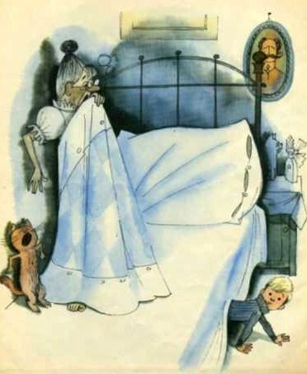
Там, наверное, пыль поднялась под кроватью ото всей этой возни, но Ефросинья Петровна после моего чиханья убедилась, что под кроватью происходит что-то неладное, здорово перепугалась и закричала уже не с вопросом, а совершенно утвердительно:
– Караул!
И я, непонятно почему, вдруг опять чихнул изо всех сил, с каким-то даже подвыванием чихнул, вот так:
– Апчхи-уу!
Ефросинья Петровна как услышала этот вой, так закричала еще тише и слабей:
– Грабят!..
И видно, сама подумала, что если грабят, так это ерунда, не страшно. А вот если… И тут она довольно громко завопила:
– Режут!
Вот какое вранье! Кто ее режет? И за что? И чем? Разве можно по ночам кричать неправду? Поэтому я решил, что пора кончать это дело, и раз она все равно не спит, мне надо вылезать.
И все подо мной загремело, особенно корыто, ведь я в темноте не вижу. Грохот стоит дьявольский, а Ефросинья Петровна уже слегка помешалась и кричит какие-то странные слова:
– Грабаул! Караулят!
А я выскочил, и по стене шарю, где тут выключатель, и нашел вместо выключателя ключ, и обрадовался, что это дверь. Я повернул ключ, но оказалось, что я открыл дверь от шкафа, и я тут же перевалился через порог этой двери, и стою, и тычусь в разные стороны, и только слышу, мне на голову разное барахло падает.
Ефросинья Петровна пищит, а я совсем онемел от страха, а тут кто-то забарабанил в настоящую дверь!
– Эй, Дениска! Выходи сейчас же! Ефросинья Петровна! Отдайте Дениску, за ним его папа пришел!
И папин голос:
– Скажите, пожалуйста, у вас нет моего сына?
Тут вспыхнул свет. Открылась дверь. И вся наша компания ввалилась в комнату. Они стали бегать по комнате, меня искать, а когда я вышел из шкафа, на мне было две шляпки и три платья.
Папа сказал:
– Что с тобой было? Где ты пропадал?
Костик и Мишка сказали тоже:
– Где ты был, что с тобой приключилось? Рассказывай!
Но я молчал. У меня было такое чувство, что я и в самом деле просидел под кроватью ровно двадцать лет.
